
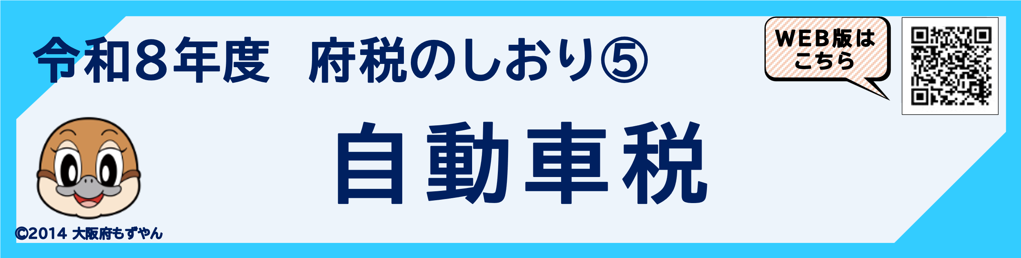

■ 納める人
自動車の使用の本拠を府内に登録している自動車を所有している人が納めます。
自動車の売買において、売主がその所有権を留保しているとき（割賦販売の場合）は、当該自動車の買主が所有者とみなされ、買主が納めます。
自動車を譲渡（移転登録）した場合は、当該年度の自動車税は旧所有者に、翌年度から新所有者に課税されます。
なお、二輪の小型自動車、軽自動車等については、市町村で軽自動車税が課税されます。

※ 一定の要件に該当する身体障がい者、戦傷病者、知的障がい者及び精神障がい者の方については、減免の制度がございます。詳しくは2から5ページをご覧ください。

大阪府 減免のしおり |  | 検索
■ 納める額
自動車の種別、用途、総排気量等によって税率（年税額）が定められていますが、自動車を新規に登録した場合や自動車を抹消する登録（廃車）をした場合には、月割計算により課税又は減額されます。詳しくは「自動車税税額表」をご覧ください。
大阪府 自動車税 税額表 |  | 検索

● 月割計算による課税
×
＝
月割税額

（100円未満の端数金額は切り捨てる）
年税額

登録月の翌月から３月までの月数
12
● 月割計算による還付
年税額から、上記の月割計算による課税額を差し引いた金額です。
■ 納める方法

● 申 告
自動車を新たに所有する場合や、譲渡・廃車をした場合は、自動車税事務所に自動車税申告書を提出しなければなりません。
● 納 税
賦課期日（毎年４月１日）に自動車を所有している人は、４月から翌年３月までの１年分の税金（年額）を府から送付される自動車税納税通知書で、５月に納めます。
新規登録時の月割計算による課税は、登録手続の際に自動車税申告書を提出し、納めます。
● 納付書の交付について
自動車税の納付書を窓口で交付する際には、自動車の登録番号と車台番号の下４桁を確認させていただきます。

■ グリーン化税制
環境負荷の小さい自動車に対しては自動車税の軽減を行い、環境負荷の大きい自動車に対しては重課を行う制度です。
● 環境負荷の小さい自動車
初めて新規登録（以下「新車新規登録」といいます。）をされた次表の自動車について、新車新規登録した翌年度の税率が軽減され、軽減された年度の翌年度以降は通常の税率で課税されます。（軽減されるのは１年度分のみです。）
区 分 | 令和７年度に新車新規登録した場合  （令和８年度の税率が軽減されます。）
電気自動車、一定の排出ガス基準を満たす天然ガス自動車、プラグインハイブリッド自動車 （自家用・営業用を問いません。） | 税率を概ね75％軽減
ガソリン自動車、ＬＰＧ自動車、クリーンディーゼル車（営業用乗用車に限ります。） | 令和12年度燃費基準90％達成  かつ令和２年度燃費基準達成
ガソリン自動車、ＬＰＧ自動車、クリーンディーゼル車（営業用乗用車に限ります。） | 税率を概ね75％軽減
※ 「ガソリン自動車、ＬＰＧ自動車」は平成30年排出ガス基準50％以上低減達成車又は平成17年排出ガス基準75％以上低減達成車に限ります。
※ 「クリーンディーゼル車」は平成30年排出ガス基準適合車又は平成21年排出ガス基準適合車に限ります。
● 環境負荷の大きい自動車
新車新規登録から11年を超えるディーゼル自動車及び13年を超えるガソリン自動車（LPG自動車を含みます。）の税率は概ね15%（一般乗合用以外のバス及びトラックは概ね10%）高くなります。
対象自動車 | 初度登録
ディーゼル自動車 | 平成２７年３月31日以前
ガソリン・LPG自動車 | 平成２５年３月31日以前
なお、電気自動車、天然ガス自動車（ガソリン又は軽
油との併用車は除きます。）、メタノール自動車、ハイブ
リッド自動車（ガソリン）、一般乗合用バス、被けん引自
動車は除きます。
令和８年度、重課対象となる自動車は右表のとおり
です。初度登録については車検証にてご確認ください。

■ 身体障がい者等に対する減免制度
大阪府では、一定の要件に該当する身体障がい者、戦傷病者、知的障がい者及び精神障がい者の方が日常生活を営む上で不可欠な自動車について、自動車税を減免する制度があります。
この減免制度の詳細や申請書の提出場所等については、府税のホームページで「自動車税の減免のしおり」をご覧いただくか、自動車税コールセンターまでお問い合わせください。
 | 新たに自動車を  取得する場合  （※１）（※２）（※3） | 既に自動車を所有している場合
 | 新たに自動車を  取得する場合  （※１）（※２）（※3） | ４月１日に減免要件に  該当している場合 | ４月１日後に減免要件に  該当することとなった場合  （※２）（※3）
申 請 期 限 | 自動車の登録の日 | 自動車税の納期限 | 減免事由に該当することと  なった日から60日以内
申請書等の  提出場所 | 大阪自動車税事務所各分室  （８ページ参照） | 最寄りの府税事務所（８ページ参照）

※１ 登録時に自動車税が課税されていない場合の申請期間は、翌年度の４月１日から自動車税の納期限までとなります。なお、申請書の提出場所は、最寄りの府税事務所となります。
※２ 減免額は自動車を登録した月の翌月又は減免要件に該当することとなった月の翌月から月割りで計算した額となります。
※３ 減免事由に該当することとなった日が３月中の場合、当該年度は減免対象となる自動車税の税額がありませんので、翌年度分の自動車税について４月１日から納期限までの間に減免申請を行っていただくことになります。

大阪府 減免のしおり |  | 検索

- 申請に必要な書類等（○印は、必ず提出（提示）していただく書類です。）
減免のパターン（※減免チェック表参照） |  | ① | ② | ③ | ④ | ⑤
自動車の所有者（取得者）及び  運転者  提出（提示）書類 | 所有者  (取得者) | 身体障がい者等（本人） |  |  | 身体障がい者等の  家族
自動車の所有者（取得者）及び  運転者  提出（提示）書類 | 運転者 | 身体障がい者等（本人） | 身体障がい者等の家族 | 常時  介護者 | 身体障がい者等（本人） | 身体障がい者等の家族
（ア） 減免申請書 |  | ○ | ○ | ○ | ○ | ○
（イ） 自動車検査証 |  | ○ | ○ | ○ | ○ | ○
（ウ） 自動車を運転される方の運転免許証又はマイナ免許証の免許情報 |  | ○ | ○ | ○ | ○ | ○
（エ） 身体障がい者等であることを証する書面 （原本） |  | ○ | ○ | ○ | ○ | ○
（オ） 身体障がい者等との続柄を証する書面 （原本） |  |  | ○ |  | ○ | ○
（カ） 身体障がい者等と生計を一にしていることを証する書面 （原本） |  |  | ○ |  | ○ | ○
（キ） 身体障がい者等が専ら自動車を日常の生活手段として使用している  ことを証する書面 （原本） |  |  | ○ |  |  | ○
（ク） 常時介護者であることを証する書面（常時介護証明書） （原本） |  |  |  | ○
※ 減免チェック表は、「自動車税の減免のしおり」をご覧ください。
大阪府 減免のしおり |  | 検索

提出（提示）書類の詳細は以下をご覧ください。
（ア） 減免申請書 （様式のコピーは不可）
府税事務所及び大阪自動車税事務所（分室）にあります。なお、申請時にその場で記載していただいても結構です。
府税事務所で申請する場合は、個人番号（マイナンバー）も記載してください。個人番号を記載された場合は、個人番号カードなど本人確認書類の提示・提出もお願いします。大阪自動車税事務所（分室）に提出いただく場合は、記載は不要です。

（イ） 自動車検査証 （コピーでも可）
令和５年１月より運輸支局で電子車検証の交付が開始されています。電子車検証と併せて交付される「自動車検査証記録事項」をお持ちの方は併せて提出してください（コピーでも可）。

（ウ） 自動車を運転される方の運転免許証 （表裏両面のコピーでも可） 又はマイナ免許証の免許情報 ※１
マイナ免許証とは、免許情報が記録されたマイナンバーカードのことをいいます。マイナ免許証の免許情報を提出される場合は、マイナ免許証読み取りアプリから免許情報を印刷して提出してください。印刷が困難な場合は、マイナ免許証又はマイナ免許証読み取りアプリの免許情報をご提示ください。なお、マイナ免許証をご提示いただいた場合は、申請窓口の職員がマイナ免許証読み取りアプリから免許情報を印刷し、確認します。

（エ） 身体障がい者等であることを証する書面 （原本） ※１
【身体障がい者の方の場合】 ⇒ 身体障がい者手帳
【戦傷病者の方の場合】 ⇒ 戦傷病者手帳
【知的障がい者の方の場合】 ⇒ 次のいずれか
・療育手帳又は認定カード
・子ども家庭センター（大阪市にあっては大阪市こども相談センター、堺市にあっては堺市子ども相談所、豊中市
にあっては豊中市児童相談所）又は障がい者自立相談支援センター（大阪市にあっては、大阪市立心身障がい者リハビリテーションセンター、堺市にあっては堺市障害者更生相談所）が発行する知的障がい者の判定を受けたことがわかる証明書
・精神保健指定医の診断書
【精神障がい者の方の場合】 ⇒ 精神障がい者保健福祉手帳及び自立支援医療受給者証

上記の書面を現在申請中の方は、手帳を交付申請中である旨を証する申請書の控え等（障がいの区分、等級がわかるもの）を提出していただき、手帳の交付後に手帳の原本を、申請された窓口にご持参ください。また、上記に記載されている手帳のうち、複数の手帳等の交付を受けている方は、そのすべての手帳等をご提示ください。

（オ） 身体障がい者等との続柄を証する書面 （原本）
精神障がい者の方は※２をご覧ください。
パートナーシップの関係にある方は、８ページに記載の手続先の事務所にお問い合せください。
【同居・同一世帯の場合】
身体障がい者等（本人）・所有者（取得者）・運転者の続柄入りの住民票
【同居・別世帯 又は 別居の場合】
続柄を証する公的な書面（戸籍謄（抄）本等）

（カ） 身体障がい者等と生計を一にしていることを証する書面 （原本） ※3
精神障がい者の方は※２をご覧ください。
【同居・同一世帯の場合】
身体障がい者等（本人）・所有者（取得者）・運転者の続柄入りの住民票
（（オ）で続柄入りの住民票を提出する場合は、提出不要です。）
【同居・別世帯の場合】
身体障がい者等（本人）・所有者（取得者）・運転者のそれぞれの住民票（続柄省略で可）
【別居の場合】 ※１
例：確定申告書控え又は源泉徴収票（所得税の申告で扶養控除の対象になっている場合）
生活費等を負担している事実を証する書面 等
（生活費等の例：家賃、光熱水費、養育費、診療費、放課後デイサービス利用料金、食費 等）
（「生活費等の負担に係る証明書類（貼付用台紙）」※４に貼付け、必要事項を記入の上、提出してください。）

（キ） 身体障がい者等が専ら自動車を日常の生活手段として使用していることを証する書面 （原本） ※3
精神障がい者の方は※２をご覧ください。
【通院の場合】 ⇒ 次のいずれか
・通院先が発行する通院証明書 ※４
・マイナポータルの受診歴（確認方法は府税のホームページをご覧ください。 大阪府 減免のしおり 検索 ）
・お薬手帳の写し
・診察券（自立支援医療受給者証でも可）及び通院費用の領収書の写し
通院証明書以外を提出する場合は、受診者名、受診先医療機関名、受診月（日）（直近３か月以内）がわかる書類を提出してください。なお、その他の診療行為名や医薬品名等は黒塗り等した上で提出してください。
【通所の場合】 ⇒ 次のいずれか
・通所先が発行する通所証明書 ※４
・通所受給者証（支援の種類が「児童発達支援」又は「放課後等デイサービス」のもの）及び通所費用の領収書の
写し
【通学（園）の場合】 ⇒ 通学（園）先が発行する通学（園）証明書 ※４
【通勤の場合】 ⇒ 通勤先が発行する通勤証明書 ※４
【入院（所）中に定期的に外出（泊）している場合】 ⇒ 入院（所）が発行する外出（泊）証明書 ※４

（ク） 常時介護者であることを証する書面（常時介護証明書） （原本）
【身体障がい者及び知的障がい者の方の場合】
・福祉事務所（福祉事務所を設置していない町村にあっては当該町村）が発行
【戦傷病者の方の場合】
・大阪府福祉部地域福祉推進室社会援護課が発行
【精神障がい者の方の場合】
・保健所（大阪市にあっては保健福祉センター）が発行

※１ 現住所確認のため、他に住民票等の提出をお願いすることがあります。
※２ 表中（オ）、（カ）、（キ）の書類又は住所地を担当する保健所が発行する「自動車税等に係る生計同一証明書」のいずれかを提出してください。（精神障がい者保健福祉手帳の「障がいの程度が１級」かつ「自立支援医療受給者証」の交付を受けておられる方に限ります。）
※３ 公的な書類等が提出できない場合に限り、民生委員の発行する状況確認書を提出していただいておりましたが、令和８年６月末をもって民生委員の発行する状況確認書の取り扱いを終了しました。令和８年７月以降に（カ）及び（キ）の書類が提出できない場合は、８ページに記載の手続先の事務所にお問い合せください。
※４ 各種様式データは府税のＨＰからダウンロードできます。 大阪府 減免のしおり 検索

● 減免額について
【乗用車の場合】
自動車の総排気量 | 減免対象となる額
総排気量が２リットル以下 | 全額が減免の対象となります。
総排気量が２リットル超 | 自動車の総排気量が1.5リットルを超え2.0リットル以下の自家用乗用車とみなした場合に課する額を限度として減免します。（下表参照）
総排気量が2リットル超の乗用車にかかる自動車税の減免額等
（初度登録年月が令和元年10月以降のもの） （単位：円）
総 排 気 量 | 区 分 | 標 準 税 率 | グリーン化税制
総 排 気 量 | 区 分 | 標 準 税 率 | 75％軽課
2.0リットル超  2.５リットル以下 | 当初課税額 | 43,500 | 11,000
2.0リットル超  2.５リットル以下 | 減免する額 | 36,000 | 9,000
2.0リットル超  2.５リットル以下 | 納税額 | 7,500 | 2,000
2.５リットル超  3.0リットル以下 | 当初課税額 | 50,000 | 12,500
2.５リットル超  3.0リットル以下 | 減免する額 | 36,000 | 9,000
2.５リットル超  3.0リットル以下 | 納税額 | 14,000 | 3,500
3.0リットル超  3.５リットル以下 | 当初課税額 | 57,000 | 14,500
3.0リットル超  3.５リットル以下 | 減免する額 | 36,000 | 9,000
3.0リットル超  3.５リットル以下 | 納税額 | 21,000 | 5,500
3.５リットル超  4.0リットル以下 | 当初課税額 | 65,500 | 16,500
3.５リットル超  4.0リットル以下 | 減免する額 | 36,000 | 9,000
3.５リットル超  4.0リットル以下 | 納税額 | 29,500 | 7,500
4.0リットル超  4.５リットル以下 | 当初課税額 | 75,500 | 19,000
4.0リットル超  4.５リットル以下 | 減免する額 | 36,000 | 9,000
4.0リットル超  4.５リットル以下 | 納税額 | 39,500 | 10,000
4.５リットル超  6.0リットル以下 | 当初課税額 | 87,000 | 22,000
4.５リットル超  6.0リットル以下 | 減免する額 | 36,000 | 9,000
4.５リットル超  6.0リットル以下 | 納税額 | 51,000 | 13,000
6.0リットル超 | 当初課税額 | 110,000 | 27,500
6.0リットル超 | 減免する額 | 36,000 | 9,000
6.0リットル超 | 納税額 | 74,000 | 18,500
- 初度登録年月が令和元年９月以前の減免額等については、府税のホームページをご覧ください。
大阪府 自動車税税額表
検索

- 自動車税環境性能割・軽自動車税環境性能割の廃止及び自動車税種別割の
名称変更について
令和８年度税制改正において、自動車又は軽自動車を取得した方に課税される「自動車税環境性能割」及び「軽自動車税環境性能割」が令和８年３月31日をもって廃止されました。また、自動車を所有している方に課税される「自動車税種別割」が「自動車税」に名称変更されました。
令和8年3月31日までに取得した自動車又は軽自動車に係る環境性能割の期限後申告や修正申告等については、大阪自動車税事務所の担当課へ申告してください。
● 環境性能割の申告先（大阪自動車税事務所）
対 象 | 事務所名 |  | 電話 ･ ファックス | 郵便番号 | 所 在 地 | 担 当 地 域 （※）
登録自動車 | 分室 | 寝屋川 | TEL 072(823)1801  FAX 072(820)1143 | 572-0846 | 寝屋川市高宮栄町  １３番２号 | 大阪ナンバー該当区域
登録自動車 | 分室 | 和泉 | TEL 0725(41)1327  FAX 0725(43)4541 | 594-0011 | 和泉市上代町 | 和泉・堺ナンバー該当区域
登録自動車 | 分室 | なにわ | TEL 06(6612)7251  FAX 06(6613)6077 | 559-0031 | 大阪市住之江区南港東  ３丁目１番１４号 | なにわナンバー該当区域
軽自動車 | 本 所 |  | TEL 06(6775)1361  FAX 06(6775)1365 | 543-8511 | 大阪市天王寺区伶人町  ２番７号  （大阪府夕陽丘庁舎内） | 大阪府内全域
- 登録自動車の各ナンバーの該当区域は、８ページをご覧ください。

自動車税納税証明書(継続検査・構造等変更検査用)の交付について

○ 納税確認の電子化について～納税証明書の提示が省略できます～
車検を受ける運輸支局等において自動車税の納税確認を電子的に行うことが可能となったため、車検時に納税証明書の提示を省略できます。
※ 自動車税に未納があると、これまでどおり車検を受けることはできません。
※ 運輸支局等への納税情報の提供は、納税後１週間程度かかります。納税後すぐに車検を受ける場合には、運輸支局等で電子的に納税確認ができませんので、これまでどおり府が発行する納税証明書を提示してください。
※ 納税情報の確認にあたって大阪府から運輸支局等へ提示する情報は、①自動車登録番号、②車台番号（下4桁に限ります。）、③自動車税の納税状況（完納又は未納かどうか）です。住所、氏名、税額等の情報は、提供いたしません。
なお、運輸支局等への納税情報の提供を希望されない場合は、書面による申出により、情報の提供を中止し、電子確認ができないように対応します。詳しくは、８ページに記載の自動車税コールセンターまでお問い合わせください。

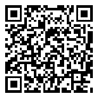
≪自動車税AIチャットボットで24時間自動車税に関するお問合せができます！≫
自動車税に関するよくあるご質問にAIチャットボットがお答えします。24時間365日、
いつでも気軽にご利用ください！
右記の二次元コードを読み取るか、「大阪府 自動車税 AIチャットボット」で検索してください。

大阪府 自動車税 AIチャットボット |  | 検索

≪インターネットで自動車税納税通知書等の送付先の変更ができます！≫
引越し等で住所が変わったときは、運輸支局等で住所変更の登録手続が必要です。
直ちに登録の手続きができない場合は、インターネット（大阪府行政オンラインシステム）で自動車税納税通知書等の送付先の変更手続を行ってください。
住所変更の届出入力には、自動車の「登録番号」や「車台番号（下４桁）」が必要となりますので、車検証で確認してください。
なお、住民票を移しただけでは、新住所へ納税通知書等は送付されませんのでご注意ください。

大阪府 自動車税住所変更届 |  | 検索

自動車を保有するためには、税・手数料の納付やその他多くの手続が必要となります。これらの税・手数料の納付や手続をオンライン申請で、一括して行うことを可能にしたのが、「自動車保有関係手続のワンストップサービス」です。
当サービスをご利用になれば、申請のために窓口へ出向く必要がなくなります。

≪自動車保有関係手続のワンストップサービス（OSS）≫
〇 自動車保有関係手続のワンストップサービスヘルプデスク
050-5540-2000 8:30～17:00（年末年始を除く平日）
〇 OSSポータルサイト https://www.oss.mlit.go.jp/portal/
自動車の登録についてのお問合せは運輸支局又は検査登録事務所まで

・近畿運輸局大阪運輸支局 ０５０-5540-2058
・同支局なにわ自動車検査登録事務所 050-5540-2059
・同支局和泉自動車検査登録事務所 050-5540-2060

オペレーター対応は開庁日の８:30から17:15まで。
自動音声案内は24時間ご利用になれます。
※近畿運輸局のホームページもご利用ください。
近畿運輸局 |  | 検索

■ 納税場所・納税方法
● 府税の収納事務を取り扱う以下の金融機関等
・ 銀行及び近畿労働金庫の本店又は支店
・ 大阪府内に所在する信用金庫、信用組合、農業協同組合及びゆうちょ銀行（郵便局） 等
※ 詳しくは府税のホームページ「府税あらかると」の取扱金融機関一覧をご覧ください。
● 「地方税統一QRコード（eL-QR）」に対応する金融機関
QRコードは（株）デンソーウェーブの登録商標です。
● コンビニエンスストア等
コンビニエンスストア収納用のバーコードの印刷がある納付書（30万円以下のもの）については、以下の国内のコンビニエンスストア等で納めることができます。
※ コンビニエンスストア等で納付される場合にはレジにて必ずレシートをお受け取りください。
（令和8年５月１日現在）
セブン‐イレブン、デイリーヤマザキ、ニューヤマザキデイリーストア、ファミリーマート、ミニストップ、ヤマザキスペシャルパートナーショップ、ヤマザキデイリーストアー、ローソン、MMK設置店（※）
※ MMK設置店とは、MMK(マルチメディアキオスク)端末が設置されているスーパーマーケットやドラッグストア等の店舗のことです。
● スマートフォン決済アプリを利用した納付
大阪府 スマホ 納税 |  | 検索
「地方税統一QRコード（eL-QR）」の印刷がある納付書については、スマートフォン決済アプリから「地方税統一QRコード（eL-QR）」を読み取ることで、府税を納めることができます。詳しくは、府税のホームページをご覧ください。
● クレジットカードを利用した納付
大阪府 クレジットカード 納税 |  | 検索
「地方税統一QRコード（eL-QR）」又は「ｅＬ番号」の印刷がある納付書については、「地方税お支払サイト」を利用して、クレジットカードで府税を納めることができます。詳しくは、府税のホームページをご覧ください。

● Pay-easy（ペイジー）を利用した納付
大阪府 ペイジー |  | 検索
「地方税統一QRコード（eL-QR）」又は「ｅＬ番号」の印刷がある納付書については、「地方税お支払サイト」を利用して、金融機関のＡＴＭやインターネットバンキング等で納めることができます。詳しくは、府税のホームページをご覧ください。
※ 車検等のため納税証明書が至急必要な場合や、領収証書が必要な場合は、スマートフォン決済アプリ、クレジットカード及びPay-easy（ペイジー）による納付を利用せず、金融機関、コンビニエンスストア等でお支払ください。府税事務所等で納税証明書が発行可能となるのは、お支払手続完了後、概ね１週間後です。領収証書の発行は行いませんので、ご了承ください。
※ クレジットカードで納付する場合は、税額のほかにシステム利用料がかかります。
※ 「地方税お支払サイト」は、令和８年9月に「eLお支払サイト」に名称変更予定です。

府税の納付は、キャッシュレスが便利です
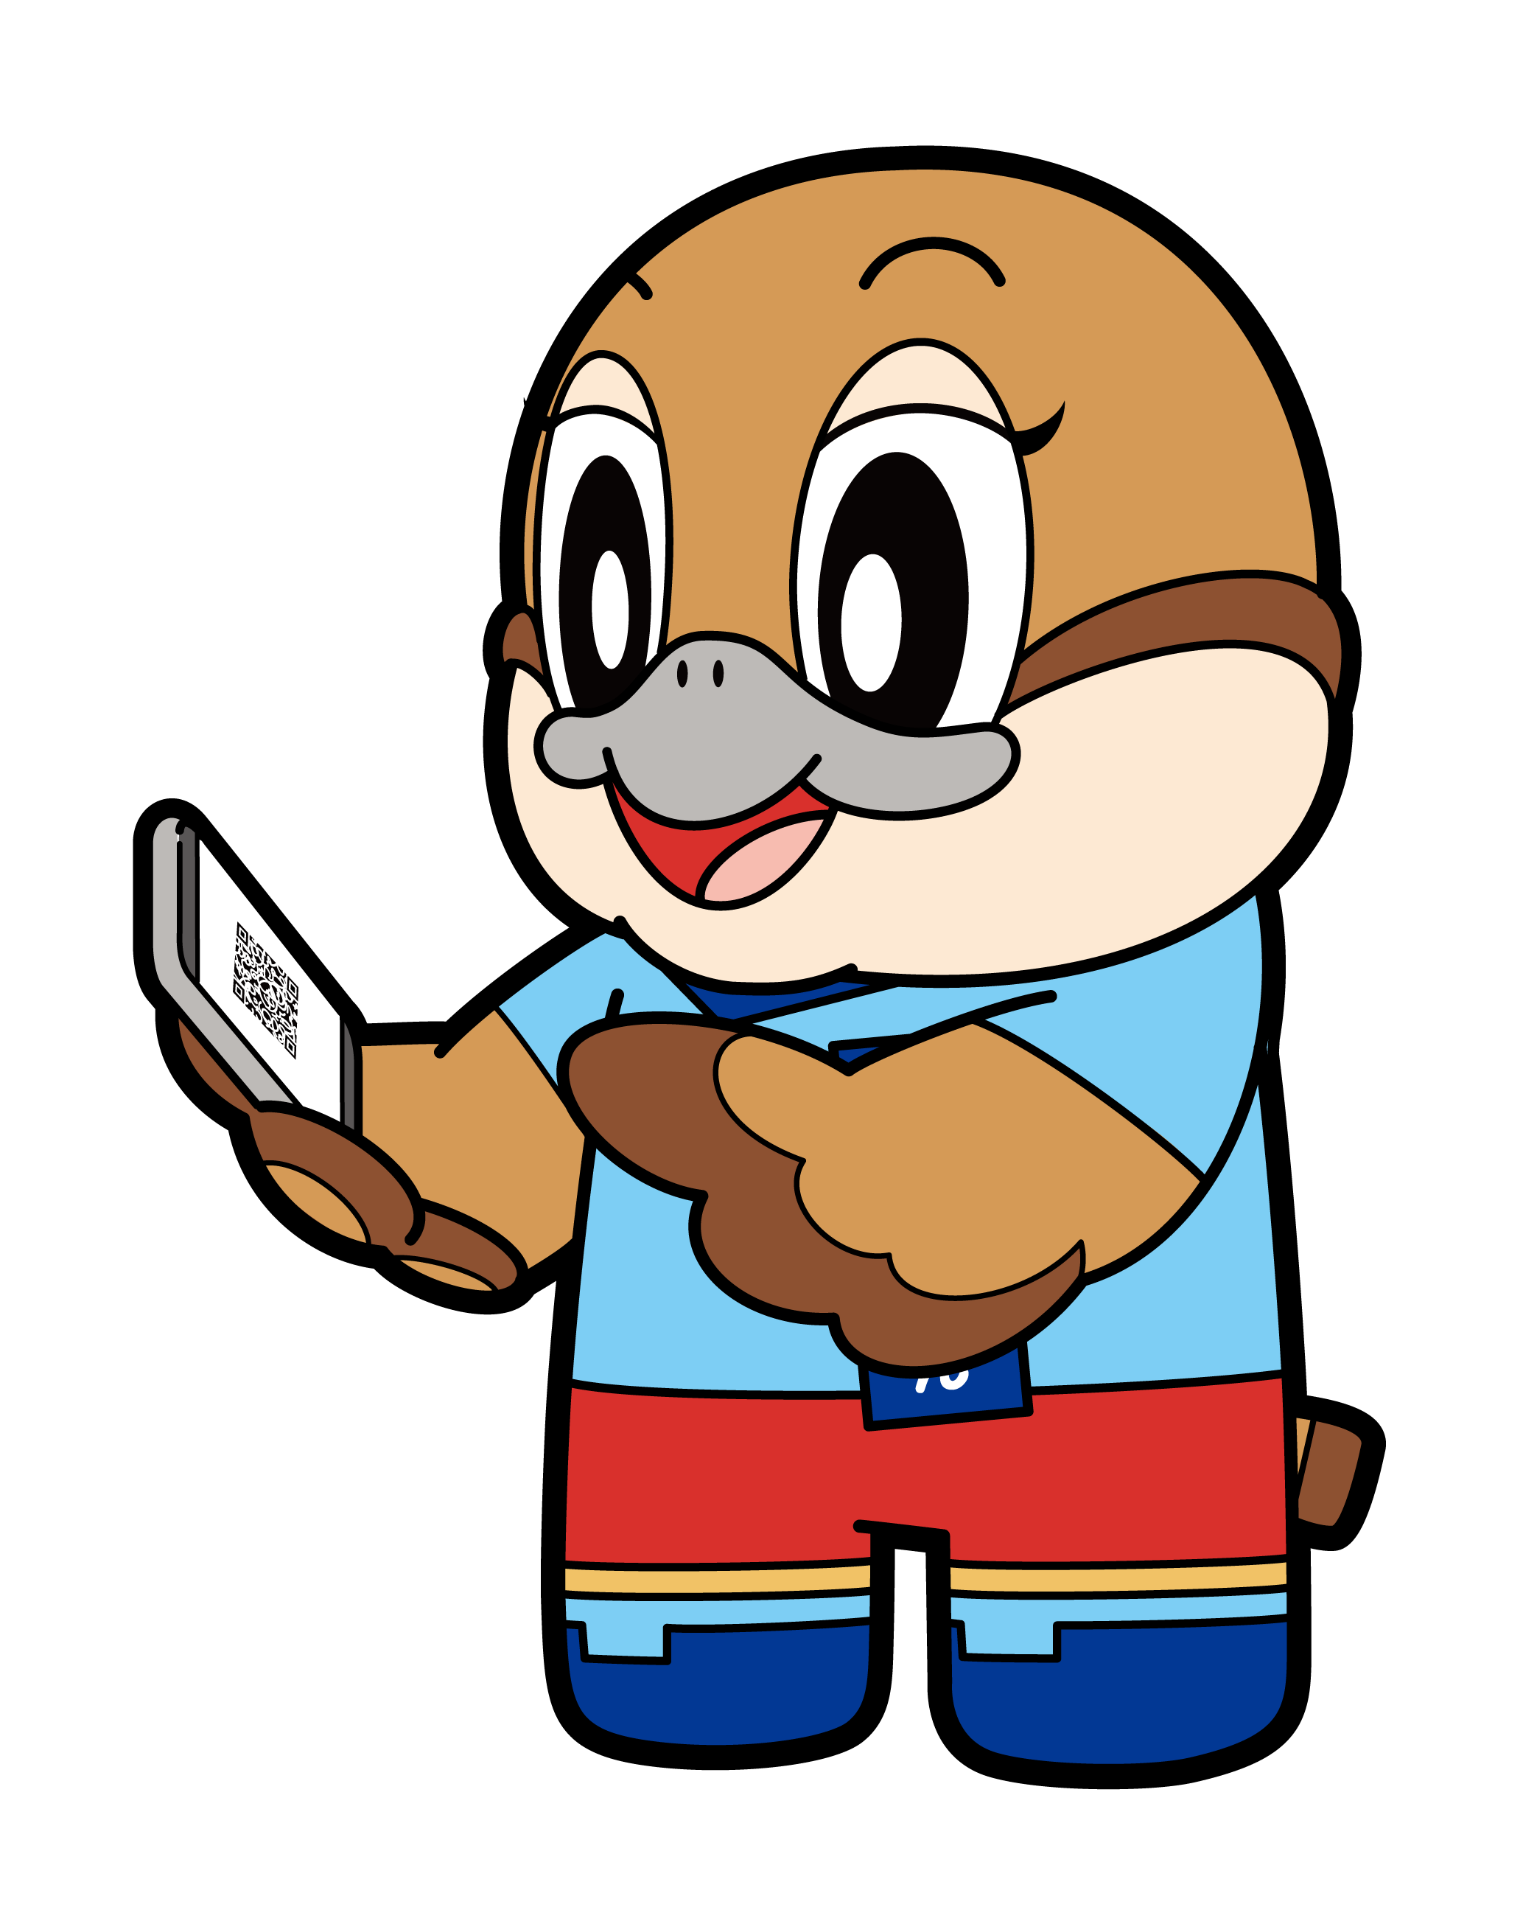
○ 府税を現金で納付される場合は、金融機関窓口又はコンビニエンスストア等をご利用ください。

○ 納付方法はいろいろ！詳細は大阪府ホームページをご確認ください。

○ 各府税事務所内の指定金融機関派出窓口は廃止されました。（※）
Ⓒ2014 大阪府もずやん
○ 上記に伴い、各府税事務所窓口で府税の納付は原則できません。
大阪府税 納税 |  | 検索

※大阪運輸支局、自動車検査登録所の敷地内の大阪自動車税事務所各分室は除きます。

お問合せ及び手続先

■ 自動車税に関するお問合せ （令和8年４月１日現在）
名称 |  |  |  | 電 話 |  |  | 担 当 区 域
自動車税コールセンター |  |  |  | 0570-020156 |  |  | 大阪府内全域
一部のＩＰ電話等でつながらない場合は、０６－６７７６－７０２１までお願いします。

受付時間 平日９：００～１７：４５
・ このナビダイヤルによる通話は大阪市までの通話料金でご利用いただけます。携帯電話からは20秒ごとに約10円（※）でご利用いただけ
ます。なお、通話料金はNTTドコモビジネスからの請求となります。
※ 令和８年10月１日より、30秒ごとに約20円へ通話料金が改定されます。
・ お問合せの際には、自動車の「登録番号」及び「車台番号（下４桁）」をご確認ください。
・ 納税通知書等の発送直後や９時台は、つながりにくい場合がありますのでご了承ください。
・ 大阪府以外のナンバープレートが取り付けられた自動車に係る納税状況等の個別のご質問については、該当の都道府県にお問い合わせください。
・ 原動機付自転車、軽自動車、小型特殊自動車及び二輪の小型自動車については、市町村で軽自動車税が課税されますので、軽自動車等の定
置場の所在地を管轄する市町村にお問い合わせください。

■ 大阪自動車税事務所（登録（取得）時の自動車税に関するお問合せ）
事務所名 |  | 電話・ファックス | 郵便番号 | 所在地 | 担当区域
本 所 |  | TEL 06(6775)1361  FAX 06(6775)1365 | 543-  8511 | 大阪市天王寺区伶人町２番７号  （大阪府夕陽丘庁舎内） | 大阪府内全域（毎年５月に課税する自動車税）
分 室 | 寝屋川 | TEL 072(823)1801  FAX 072(820)1143 | 572-  0846 | 寝屋川市高宮栄町13番２号 | 登録（取得）時の自動車税 | 豊中市、池田市、吹田市、高槻市、守口市、枚方市、  茨木市、八尾市、寝屋川市、大東市、箕面市、門真市、  摂津市、東大阪市、四條畷市、交野市、島本町、豊能町、  能勢町（大阪ナンバー該当区域）
分 室 | 和泉 | TEL 0725(41)1327  FAX 0725(43)4541 | 594-  0011 | 和泉市上代町 | 登録（取得）時の自動車税 | 堺市、岸和田市、泉大津市、貝塚市、泉佐野市、富田林市、  河内長野市、松原市、和泉市、柏原市、羽曳野市、高石市、  藤井寺市、泉南市、大阪狭山市、阪南市、忠岡町、熊取町、  田尻町、岬町、太子町、河南町、  千早赤阪村（和泉・堺ナンバー該当区域）
分 室 | なにわ | TEL 06(6612)7251  FAX 06(6613)6077 | 559-  0031 | 大阪市住之江区南港東３丁目  １番14号 | 登録（取得）時の自動車税 | 大阪市（なにわナンバー該当区域）
◎ 本所の開庁時間は平日の午前９時から午後５時45分まで、分室の開庁時間は平日の午前８時45分から午後５時30分までです。

■ 府税事務所（減免申請等にかかる自動車税の手続き窓口）
事務所名 | 電話・ファックス | 郵便  番号 | 所在地 | 担当区域
中央 | TEL 06(6941)7951  FAX 06(6941)7934 | 540-  0008 | 大阪市中央区大手前３丁目１番43号  大阪府新別館北館 | 大阪市 | 都島区、福島区、此花区、中央区、西区、港区、大正区、西淀川区、東成区、生野区、旭区、城東区、鶴見区
なにわ北 | TEL 06(6362)8611  FAX 06(6362)6760 | 530-  8502 | 大阪市北区西天満３丁目５番24号 | 大阪市 | 北区、淀川区、東淀川区
なにわ南 | TEL 06(6775)1414  FAX 06(6775)1363 | 543-  8533 | 大阪市天王寺区伶人町２番７号  （大阪府夕陽丘庁舎内） | 大阪市 | 天王寺区、浪速区、阿倍野区、住之江区、住吉区、  東住吉区、平野区、西成区
三島 | TEL 072(627)1121  FAX 072(627)1327 | 567-  8515 | 茨木市中穂積１丁目３番43号  （三島府民センタービル内） | 吹田市、高槻市、茨木市、摂津市、島本町
豊能 | TEL 072(752)4111  FAX 072(752)4124 | 563-  8588 | 池田市城南１丁目１番１号  （池田・府市合同庁舎内） | 豊中市、池田市、箕面市、豊能町、能勢町
泉北 | TEL 072(238)7221  FAX 072(238)7244 | 590-  8558 | 堺市堺区中安井町３丁４番１号 | 堺市、泉大津市、和泉市、高石市、忠岡町
泉南 | TEL 072(439)3601  FAX 072(439)3706 | 596-  8520 | 岸和田市野田町３丁目13番２号  （泉南府民センタービル内） | 岸和田市、貝塚市、泉佐野市、泉南市、阪南市、熊取町、  田尻町、岬町
南河内 | TEL 0721(25)1131  FAX 0721(25)1194 | 584-  8531 | 富田林市寿町２丁目６番１号  （南河内府民センタービル内） | 富田林市、河内長野市、羽曳野市、藤井寺市、大阪狭山市、  太子町、河南町、千早赤阪村
中河内 | TEL 06(6789)1221  FAX 06(6789)2704 | 577-  8509 | 東大阪市御厨栄町４丁目１番16号 | 八尾市、松原市、柏原市、東大阪市
北河内 | TEL 072(844)1331  FAX 072(846)3988 | 573-  8501 | 枚方市岡東町１９番１号  ステーションヒル枚方オフィスB ９階 | 守口市、枚方市、寝屋川市、大東市、門真市、四條畷市、  交野市
◎ 開庁時間は全て平日の午前９時から午後５時45分までです。

★ 上記お問合せ先のファックス番号は、お問合せ専用です。申請書・申告書等は受け付けられませんので、ご注意ください。
★ 間違い電話が増えています。おかけ間違いのないよう、ご注意ください。


財務部税務局税政課 令和8年７月発行
（府税のホームページ ）
〒559-8555 大阪市住之江区南港北1-14-16大阪府咲洲庁舎（さきしまコスモタワー）18階
TEL06-6941-0351／FAX06-6210-9932
府税あらかると |  | 検索

大阪府

